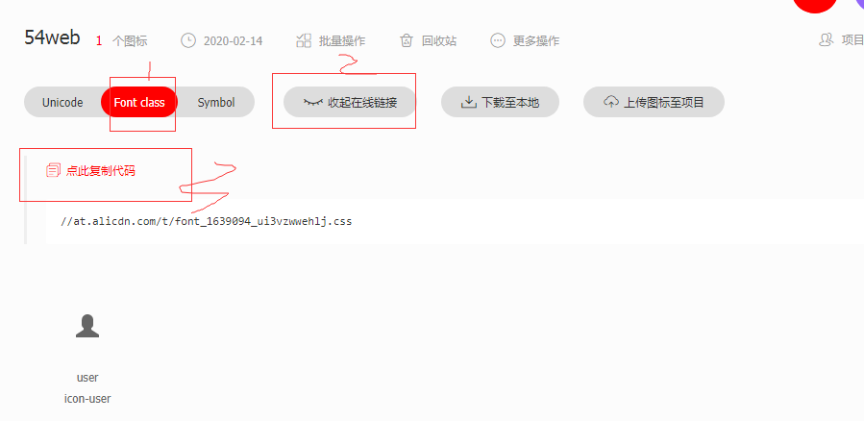



将3复制的代码写在css href链接里。



再次右击图标，复制代码。



然后再在span标签里写上class属性“iconfont”,必须写class=”iconfont”



最后将复制的代码复制在iconfont后面就可以了。

此时的阿里图标是文本如果想修改阿里图标的样式，再通过选择器进行修改。

.icon-user:before{  
 font-size: 30px;  
 color: lavender;  
}

类选择器是.icon-user而不是.iconfont icon-user

33333